参观周公馆
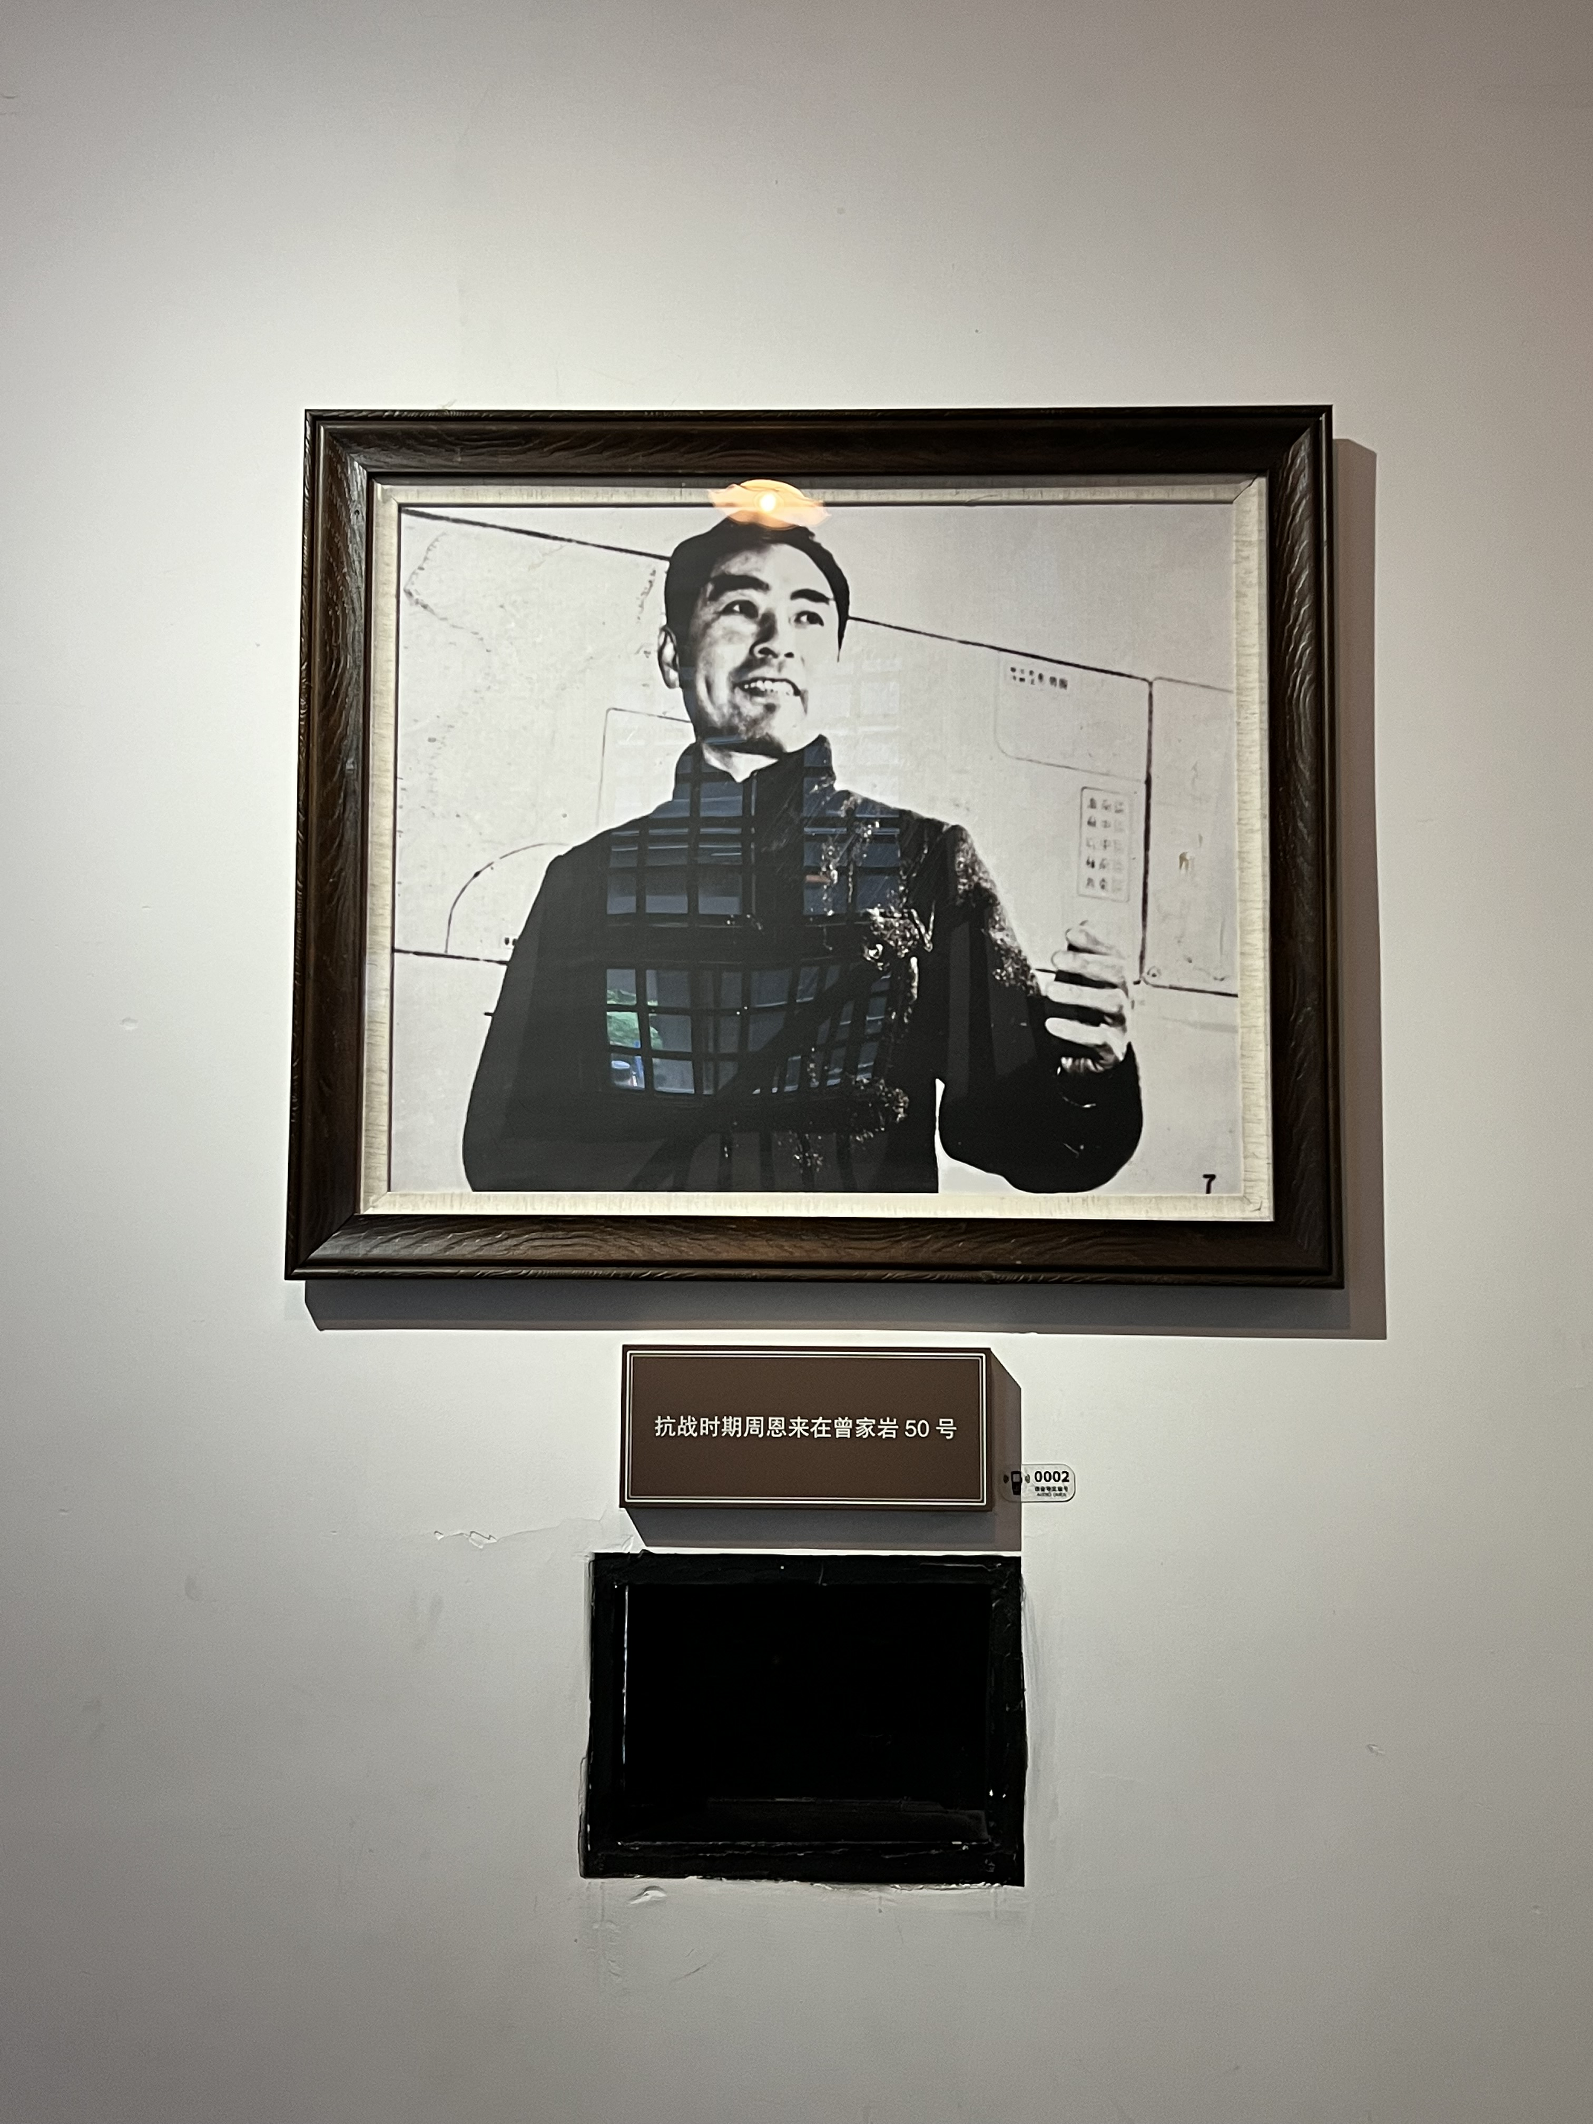周恩来抗战时期在周公馆
周恩来同志为了革命事业在各处奔波，不过他来的最多的地方还是周公馆（周恩来将军官邸）

周公馆在重庆的地位
- 周公馆是中共中央南方局设在城区的办公地点
- 周公馆是周恩来的办公地点
- 周公馆是南方局的一个会议兼会客地点
可以说，周公馆与周恩来和南方局是密切挂钩的。

周公馆的一些设施与题词
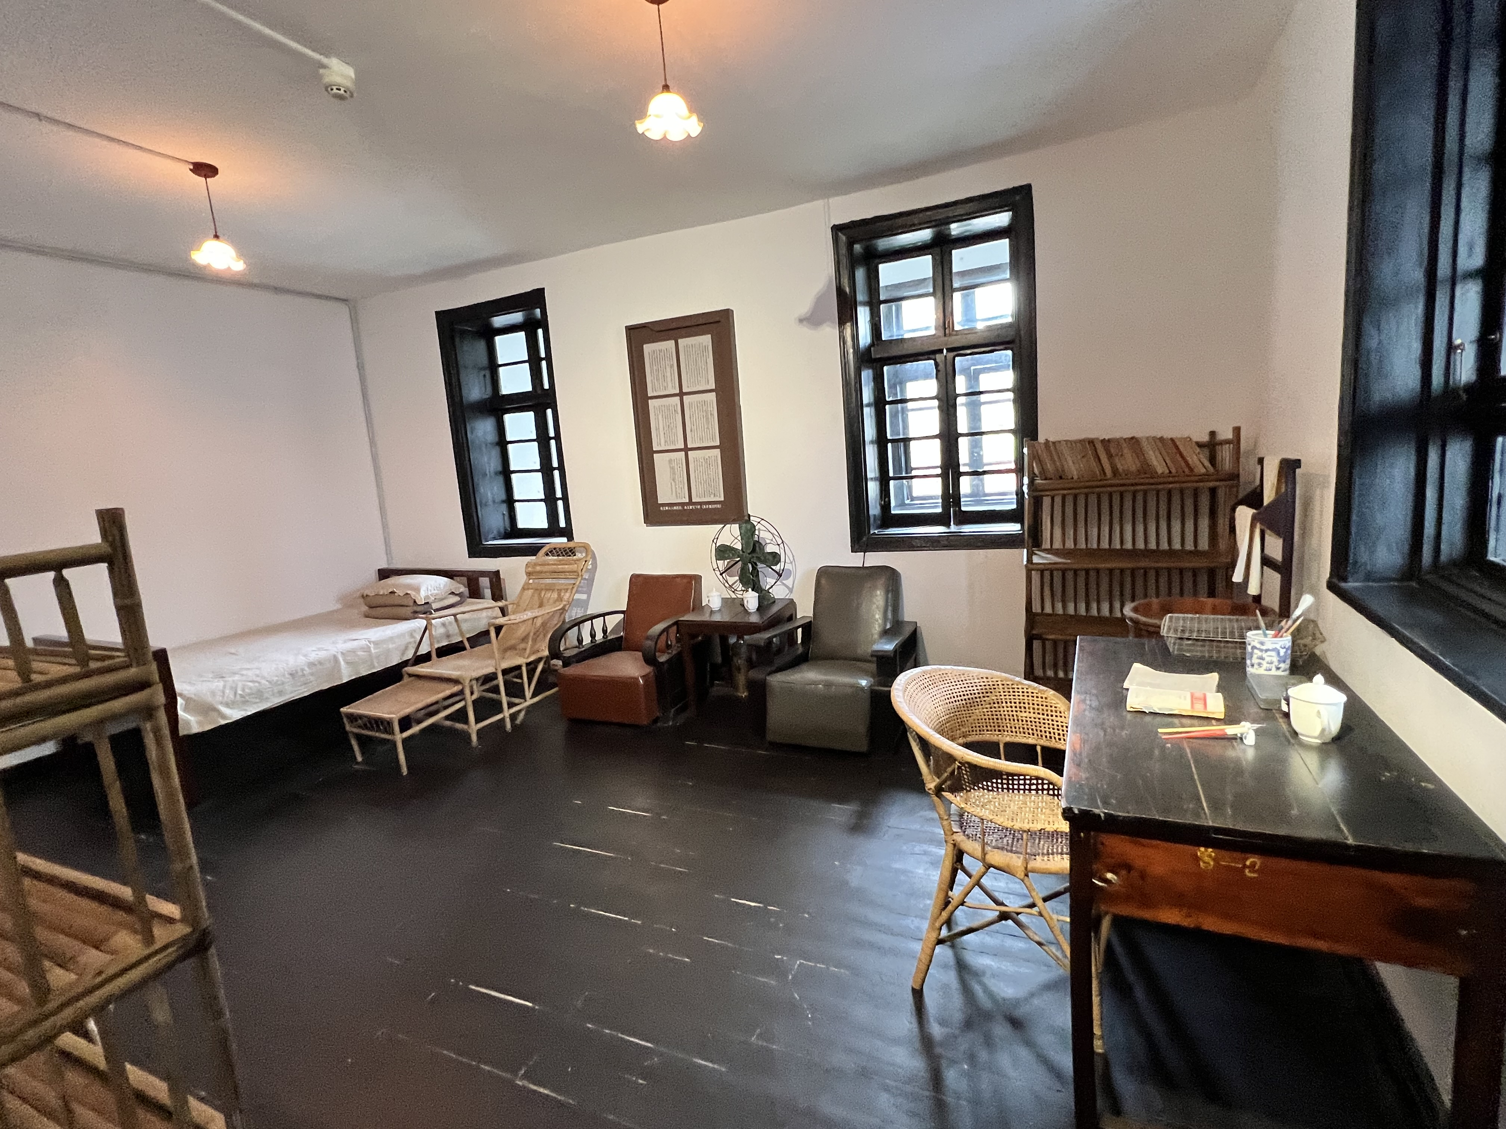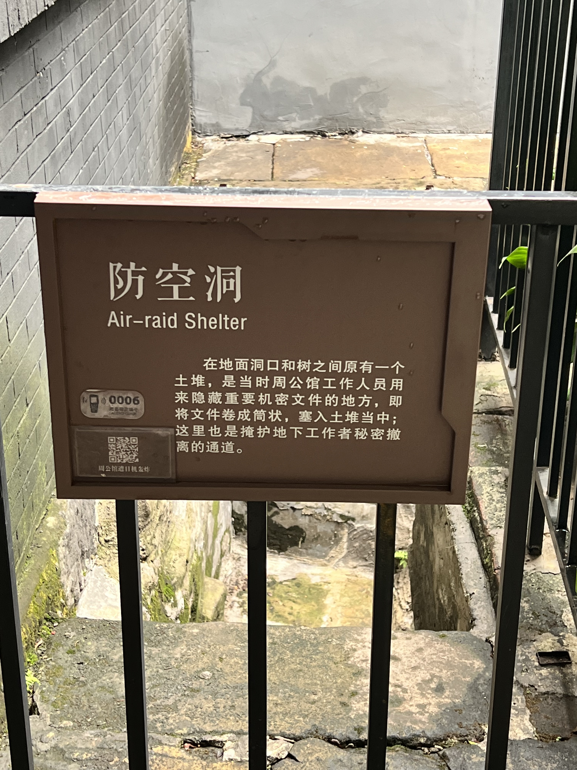设施：
比如防空洞比如卧室
（但是有
卧室就很
奇怪了，
办公场所
有卧室？）

当然，其他名人的题词也有：
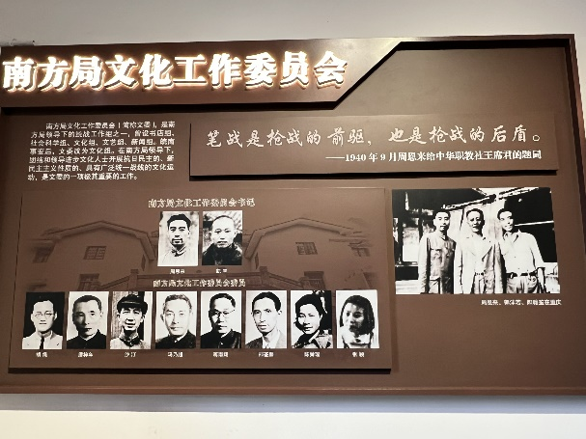
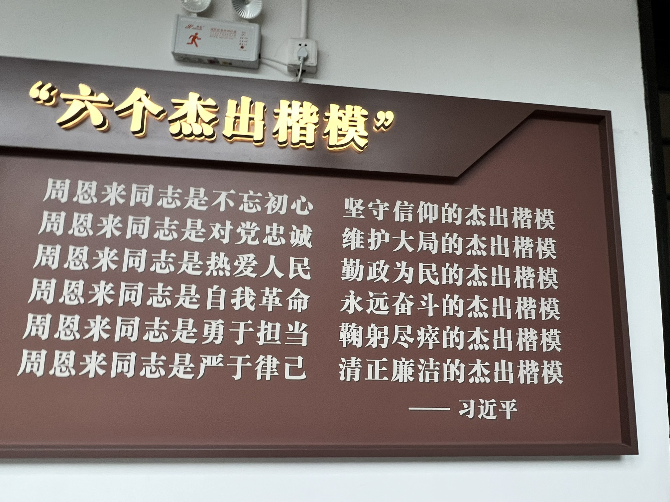

我的感受
周恩来是一位值得令人敬仰的人，他在中国革命的历史上有着近乎于毛泽东的地位，他带领着一整个中共中央南方局，一点点扩大服务范围，提出了多项政策，让中国南方人们革命后的生活变得更加美好。

